Homework 10
  - Monte Carlo 与 Markov 链实验报告
姜玥晟
2026-05-13


项目 | 内容
作业编号 | HW10
作业目录 | HW/09
学生姓名 | 姜玥晟
报告主题 | Buffon 投针、接受-拒绝法与 Markov 链
实验环境 | Python 3.13.5、numpy、matplotlib、pypandoc
报告说明 | 正文按题目小问顺序展开；scripts/hw09_analysis.py 生成全部结果，results/ 保存支撑材料。

文件结构与说明
- docs/answer.pdf：最终提交报告。
- scripts/hw09_analysis.py：一次性生成全部数值结果、图像与汇总 JSON。
- results/：正文中引用的 CSV、PNG、日志与统计汇总文件。

题目与任务
本次作业共 5 题，分别研究 Buffon 投针、接受-拒绝法、三校 Markov 链、迷宫随机游走，以及矩形网格上的 Buffon 投针。每题都给出原题要求、计算方法、直接答案与简短理解。

1 第一题：Buffon 投针的 Monte Carlo 模拟

1.1 (a) 固定 $N$ 时改变 $x=b/a$
待求问题。 用传统 Monte Carlo 方法模拟 Buffon 投针问题并计算 $π$。在固定样本数 $N$ 下改变 $x=b/a$，讨论哪些因素会影响最终结果。为简单起见取 $a=1$。题目提示需要考虑 $N$ 是否足够大，并经验性说明为什么针长增加时估计通常会改善。
解决方式。 短针情形取平行线间距 $a=1$、针长 $ℓ=x$，且 $0<x≤1$。令针中心到最近平行线的距离为 $u∼U(0,a/2)$，针方向角等价取 $θ∼U(0,π/2)$。穿线条件为
$$u≤\frac{ℓ}{2}sinθ.$$
短针穿线概率为
$$p=P(\text{穿线})=\frac{2ℓ}{πa}=\frac{2x}{π}.$$
若 $N$ 次投针中有 $M$ 次穿线，则
$$\hat{π}=\frac{2xN}{M}.$$
由于 $M$ 服从二项分布，误差传播给出
$$sd(\hat{π})≈π\sqrt{\frac{1−p}{pN}}.$$
问题答案。 固定 $N={10}^{6}$，改变 $x$ 得到如下结果。
$x$ | 命中数 $M$ | $\hat{π}$ | 绝对误差 | 理论标准差
0.1 | 63917 | 3.129058 | 0.012535 | 0.012048
0.2 | 127164 | 3.145544 | 0.003952 | 0.008225
0.3 | 190833 | 3.144110 | 0.002518 | 0.006466
0.4 | 254547 | 3.142838 | 0.001245 | 0.005375
0.5 | 318156 | 3.143112 | 0.001520 | 0.004597
0.6 | 382193 | 3.139775 | 0.001818 | 0.003996
0.7 | 445321 | 3.143800 | 0.002207 | 0.003504
0.8 | 509596 | 3.139742 | 0.001851 | 0.003084
0.9 | 572879 | 3.142025 | 0.000432 | 0.002712
1.0 | 637198 | 3.138742 | 0.002851 | 0.002374
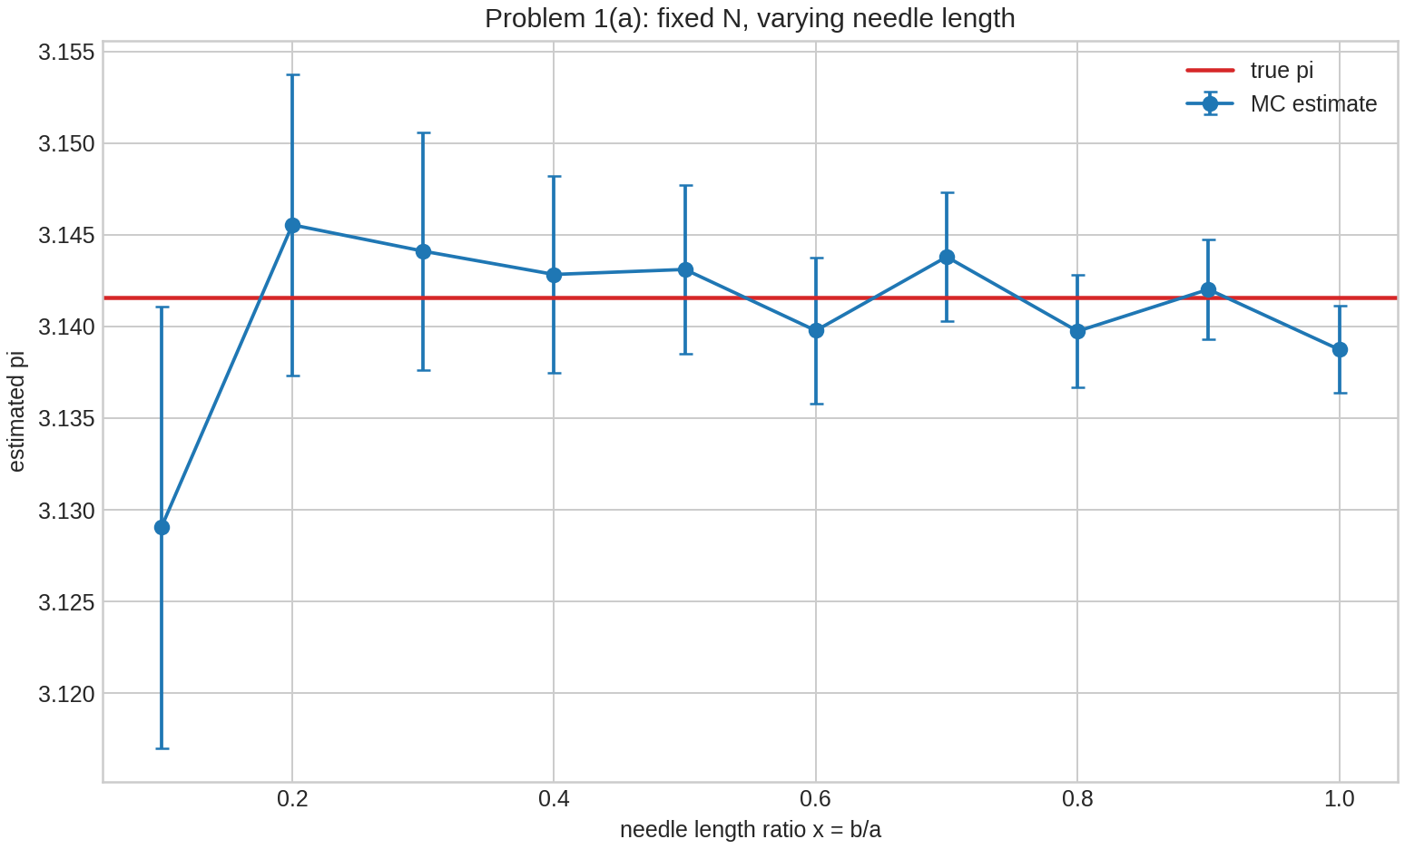
固定 $N$ 时 Buffon 投针估计
理解。 当 $x$ 增大时，穿线概率 $p=2x/π$ 增大，命中数 $M$ 增加，比例 $M/N$ 的相对波动减小。因此从理论标准差看，较长的针更容易得到稳定估计。但单次模拟仍有随机波动，所以绝对误差不必严格随 $x$ 单调下降。

1.2 (b) 改变样本数 $N$
待求问题。 改变 $N$ 的取值，观察传统 Buffon 投针方法能够获得多高的计算精度。
解决方式。 固定 $x=1$，一次生成最大样本量下的随机投针序列，再对前 $N$ 个样本取累计命中数。这样不同 $N$ 之间共享前缀样本，便于观察样本量增加带来的收敛趋势。
问题答案。 结果如下。
$N$ | 命中数 $M$ | $\hat{π}$ | 绝对误差 | 理论标准差
1000 | 605 | 3.305785 | 0.164192 | 0.075057
10000 | 6329 | 3.160057 | 0.018464 | 0.023735
100000 | 63407 | 3.154226 | 0.012633 | 0.007506
1000000 | 636414 | 3.142608 | 0.001016 | 0.002374
5000000 | 3183239 | 3.141454 | 0.000138 | 0.001061
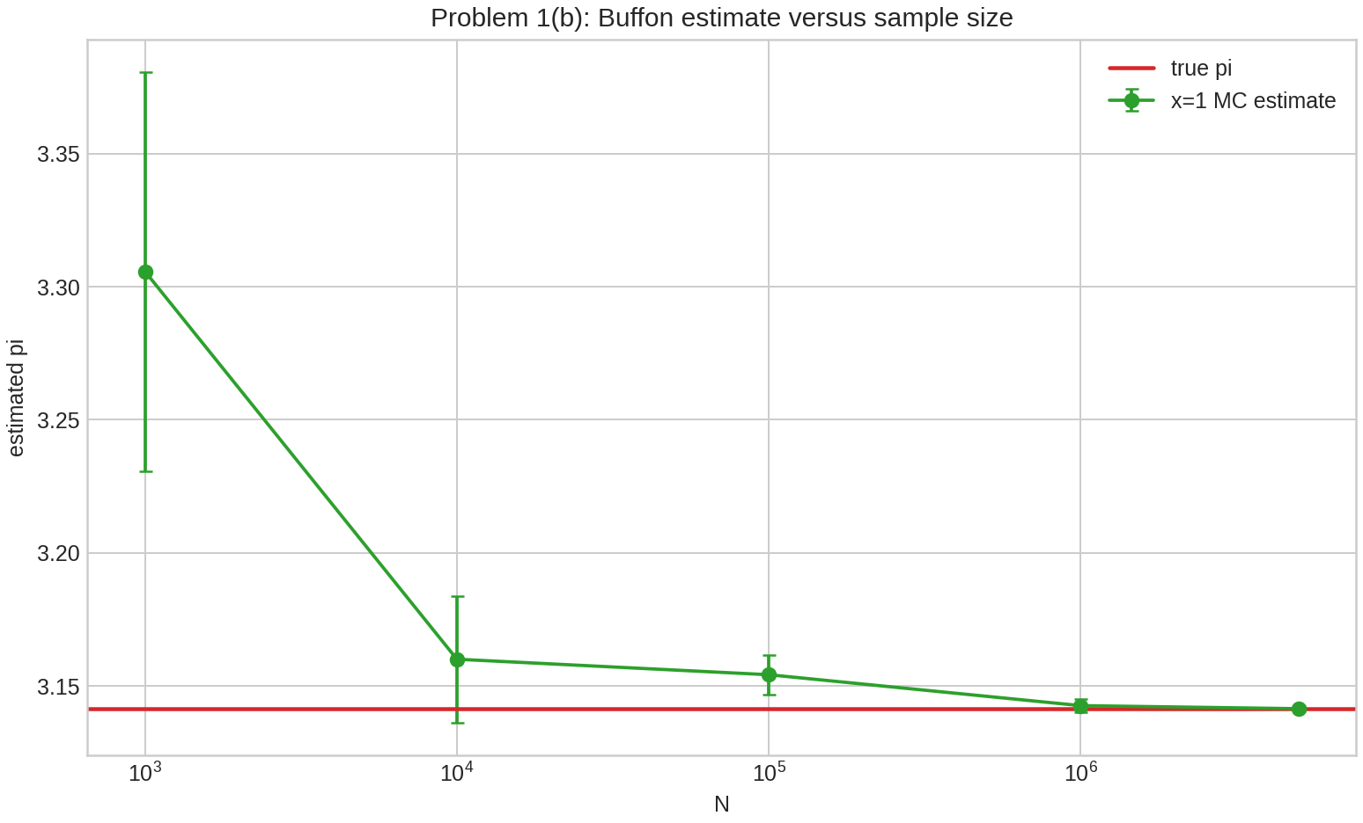
Buffon 投针随样本数收敛
当 $N=5×{10}^{6}$ 时，本次模拟给出
$$\hat{π}=3.1414543489,$$
绝对误差约为 $1.38×{10}^{−4}$。
理解。 Monte Carlo 误差的典型量级为 $O(N^{−1/2})$。因此若希望多获得一位十进制有效数字，通常需要约 $100$ 倍样本量。这也是本题中提高精度的主要成本。

1.3 (c) 计算机为什么只能达到这种精度
待求问题。 解释为什么本机程序只能得到上述量级的精度，并给出尽可能多的原因。
解决方式。 将误差来源分为 Monte Carlo 采样误差、伪随机数误差、计数离散误差、浮点舍入误差和计算资源限制，并比较它们在本实验中的主次关系。
问题答案。 本实验的主要限制是采样误差。以 $x=1$ 为例，
$$sd(\hat{π})≈π\sqrt{\frac{1−2/π}{(2/π)N}},$$
当 $N=5×{10}^{6}$ 时理论标准差约为 $1.06×{10}^{−3}$。本次误差 $1.38×{10}^{−4}$ 小于一个标准差，属于合理随机波动。
理解。 双精度浮点舍入并不是当前样本量下的主导误差。真正限制精度的是随机抽样的慢收敛；此外，伪随机数状态有限、命中数 $M$ 必为整数、运行时间与内存开销随 $N$ 增长，也都会限制实际可取得的精度。

1.4 (d) 长针概率公式的可选实验
待求问题。 题目给出长针情形的分段概率函数：
$$P(x)=\left\{\begin{matrix}\frac{2}{π}x, & x≤1, \\ \frac{2}{π}\left(x−\sqrt{x^{2}−1}+arcsecx\right), & x>1.\end{matrix}\right.$$
取 $x=1,2,…,14$，判断能否正确估计 $π$，说明原因，并画出最佳计算值随 $x$ 的变化。本文按公式把 $x$ 理解为针长与平行线间距之比。
解决方式。 写成
$$P(x)=\frac{c(x)}{π},$$
其中
$$c(x)=\left\{\begin{matrix}2x, & x≤1, \\ 2\left(x−\sqrt{x^{2}−1}+arcsecx\right), & x>1.\end{matrix}\right.$$
模拟得到穿线频率 $\hat{p}=M/N$ 后，用
$$\hat{π}=\frac{c(x)}{\hat{p}}$$
反推出 $π$。
问题答案。 固定 $N={10}^{6}$，结果如下。
$x$ | 理论穿线概率 | $\hat{π}$ | 绝对误差
1 | 0.636620 | 3.140432 | 0.001160
2 | 0.837248 | 3.139828 | 0.001765
3 | 0.892880 | 3.139922 | 0.001671
4 | 0.920000 | 3.140978 | 0.000614
5 | 0.936123 | 3.140902 | 0.000690
6 | 0.946825 | 3.141362 | 0.000231
7 | 0.954449 | 3.142535 | 0.000943
8 | 0.960159 | 3.141129 | 0.000464
9 | 0.964596 | 3.141032 | 0.000561
10 | 0.968142 | 3.141403 | 0.000190
11 | 0.971043 | 3.140971 | 0.000622
12 | 0.973459 | 3.141385 | 0.000207
13 | 0.975503 | 3.142416 | 0.000823
14 | 0.977254 | 3.140933 | 0.000659
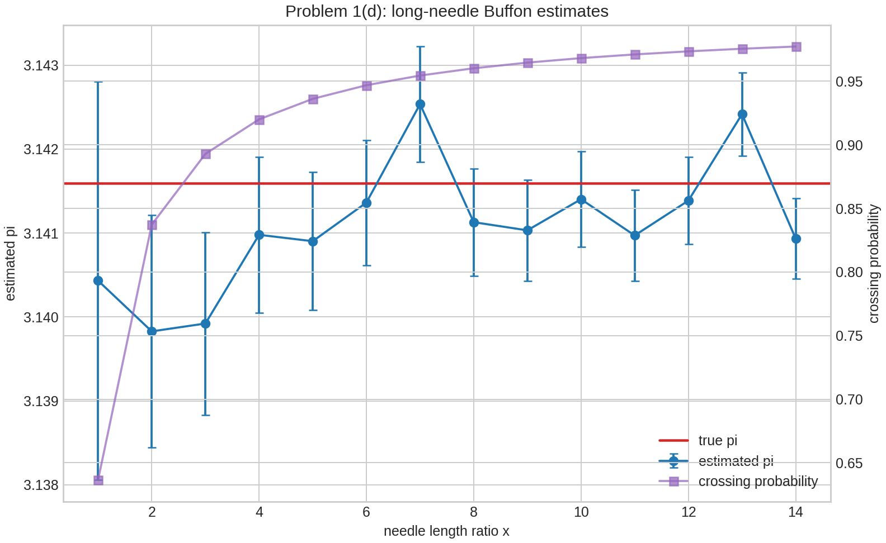
长针 Buffon 投针估计
理解。 可以正确估计 $π$，但前提是使用长针的正确概率公式。若对 $x>1$ 仍套用短针公式 $P=2x/π$，会产生系统偏差。随着 $x$ 增大，穿线概率接近 1，二项波动减小，因此理论标准差下降；但有限样本下仍会有随机起伏。

2 第二题：接受-拒绝法计算圆周率

2.1 (a) 改变样本数 $N$
待求问题。 用传统接受-拒绝法计算 $π$，并通过改变 $N$ 观察能得到的精度。面积关系为
$$\frac{A_{circle}}{A_{square}}=\frac{π}{4}.$$
解决方式。 在单位正方形 $[0,1]^{2}$ 中均匀采样点 $(x_{i},y_{i})$。若
$$x_{i}^{2}+y_{i}^{2}≤1,$$
则该点落在四分之一单位圆内。设圆内点数为 $M$，则
$$\hat{π}=4\frac{M}{N}.$$
由于 $M∼Binomial(N,π/4)$，
$$sd(\hat{π})≈4\sqrt{\frac{(π/4)(1−π/4)}{N}}.$$
问题答案。
$N$ | 圆内点数 $M$ | $\hat{π}$ | 绝对误差 | 理论标准差
1000 | 792 | 3.168000 | 0.026407 | 0.051920
10000 | 7878 | 3.151200 | 0.009607 | 0.016419
100000 | 78529 | 3.141160 | 0.000433 | 0.005192
1000000 | 785378 | 3.141512 | 0.000081 | 0.001642
5000000 | 3926830 | 3.141464 | 0.000129 | 0.000734
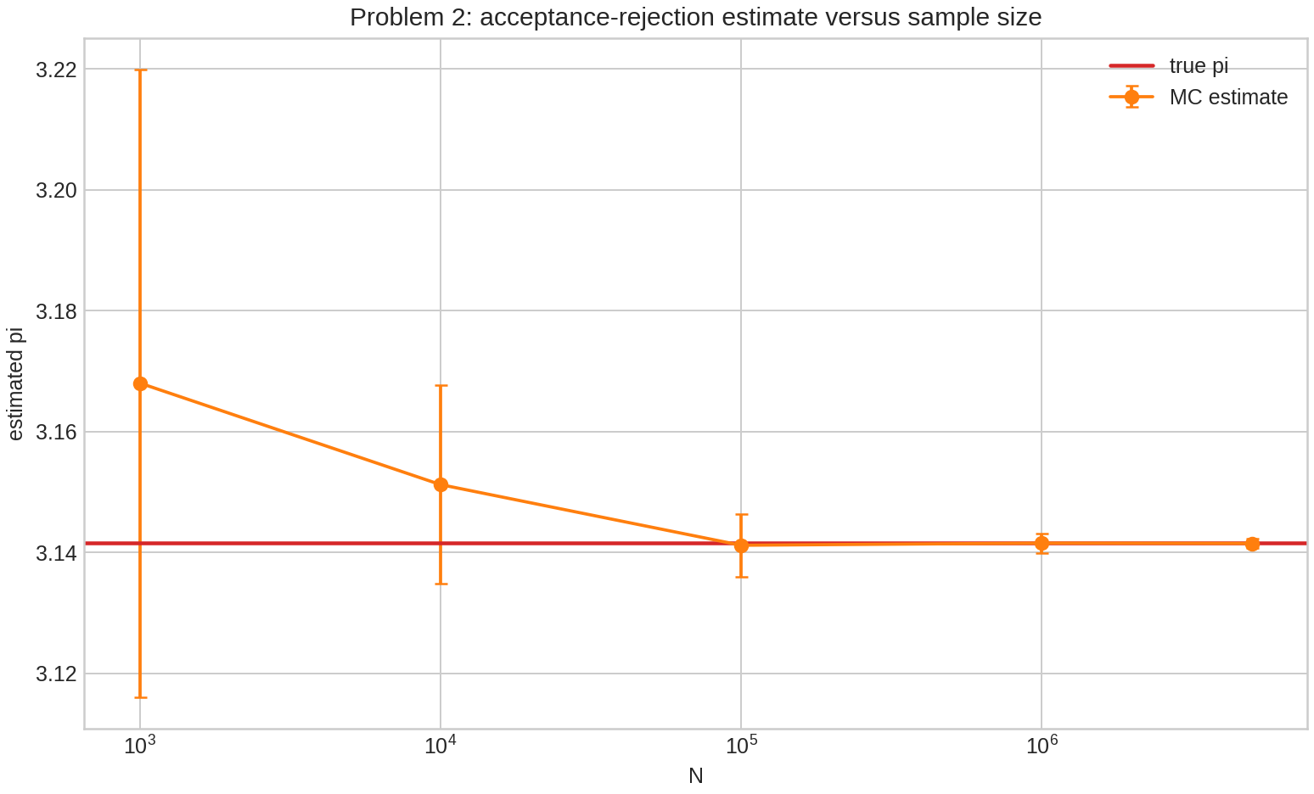
接受-拒绝法估计圆周率
当 $N=5×{10}^{6}$ 时，
$$\hat{π}=3.1414640000,$$
绝对误差约为 $1.29×{10}^{−4}$。
理解。 接受-拒绝法的事件概率为 $π/4≈0.785$，比短针 Buffon 方法中很多小 $x$ 情形的穿线概率更高，因此相同 $N$ 下二项标准差通常更小。

2.2 (b) 计算机为什么只能达到这种精度
待求问题。 解释为什么接受-拒绝法在本机上也只能达到上述精度。
解决方式。 继续从二项抽样误差和计算机实现限制两方面分析。
问题答案。 接受-拒绝法同样是 Monte Carlo 方法，误差主项为 $O(N^{−1/2})$。本题在 $N=5×{10}^{6}$ 时理论标准差约为 $7.34×{10}^{−4}$，本次实际误差 $1.29×{10}^{−4}$ 在合理范围内。
理解。 即使伪随机数和浮点计算没有明显问题，随机采样本身也不会快速给出很多位正确数字。若希望把误差从 ${10}^{−4}$ 稳定压到 ${10}^{−5}$，样本量通常需要增加约 $100$ 倍，这会直接增加运行时间。

3 第三题：三所大学传承问题的 Markov 链

3.1 (a) 原始转移规则
待求问题。 Harvard、Yale、Dartmouth 三校之间的父子就读概率如下：Harvard 男校友的儿子中 80% 去 Harvard，其余去 Yale；Yale 男校友的儿子中 40% 去 Yale，其余平均分到 Harvard 和 Dartmouth；Dartmouth 男校友的儿子中 70% 去 Dartmouth、20% 去 Harvard、10% 去 Yale。求 Harvard 男校友的孙子进入 Harvard 的概率。
解决方式。 按状态顺序 $(H,Y,D)$ 写出行随机矩阵
$$P=\left(\begin{matrix}0.8 & 0.2 & 0 \\ 0.3 & 0.4 & 0.3 \\ 0.2 & 0.1 & 0.7\end{matrix}\right).$$
孙子对应两代转移，因此所求概率为 $(P^{2})_{HH}$。
问题答案。
$$P^{2}=\left(\begin{matrix}0.70 & 0.24 & 0.06 \\ 0.42 & 0.25 & 0.33 \\ 0.33 & 0.19 & 0.48\end{matrix}\right).$$
所以 Harvard 男校友的孙子进入 Harvard 的概率为
$$(P^{2})_{HH}=0.70.$$
理解。 这个结果也可由全概率公式得到：
$$0.8×0.8+0.2×0.3+0×0.2=0.70.$$
矩阵平方正是把中间一代的所有可能学校自动求和。

3.2 (b) Harvard 男校友的儿子总去 Harvard
待求问题。 修改假设：Harvard 男校友的儿子总是进入 Harvard。再次求 Harvard 男校友的孙子进入 Harvard 的概率。
解决方式。 修改后的转移矩阵第一行为 $(1,0,0)$：
$$P^{′}=\left(\begin{matrix}1 & 0 & 0 \\ 0.3 & 0.4 & 0.3 \\ 0.2 & 0.1 & 0.7\end{matrix}\right).$$
问题答案。 因为从 Harvard 出发第一代必留在 Harvard，而第二代也按同一修改规则必留在 Harvard，所以
$$(P^{′}​^{2})_{HH}=1.$$
理解。 修改后，状态 $H$ 对 Harvard 出发的谱系相当于吸收状态，因此两代后的 Harvard 概率变成 1。

4 第四题：迷宫中老鼠运动的 Markov 链

4.1 (a) 转移矩阵
待求问题。 老鼠在六个房间的迷宫中运动，每一步从当前房间的所有门中随机选一扇离开。要求给出该 Markov 链的转移矩阵 $P$。
解决方式。 根据题图，房间邻接关系取为
$$1↔3, 2↔3, 3↔4, 3↔5, 4↔6, 5↔6.$$
每个房间向相邻房间等概率转移。下图给出对应的图结构。
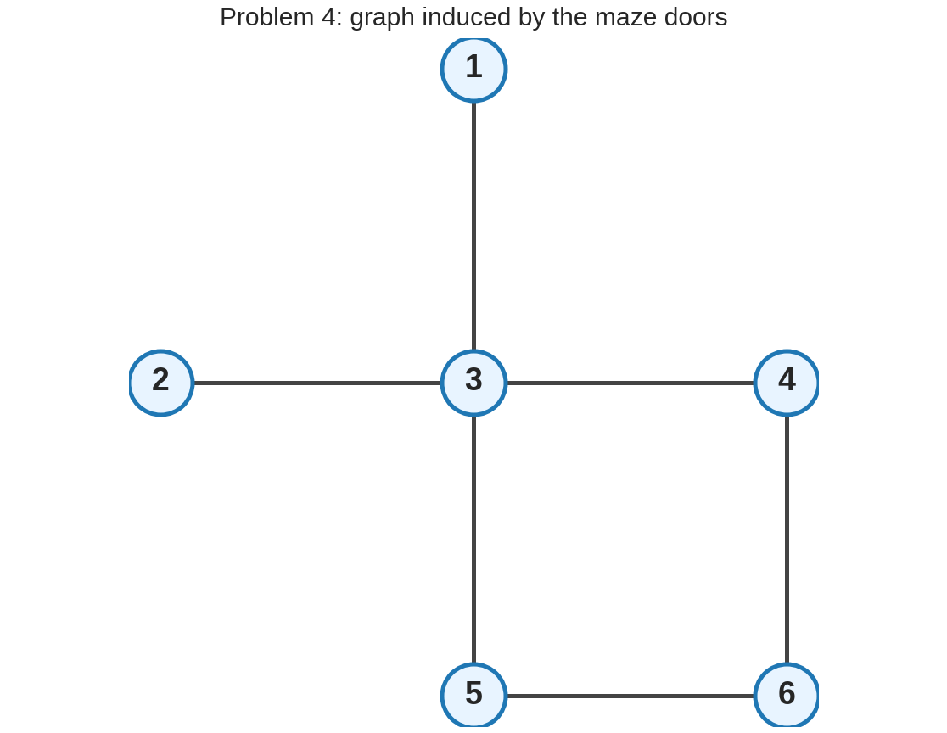
迷宫房间图结构
问题答案。 按状态顺序 $(1,2,3,4,5,6)$，
$$P=\left(\begin{matrix}0 & 0 & 1 & 0 & 0 & 0 \\ 0 & 0 & 1 & 0 & 0 & 0 \\ \frac{1}{4} & \frac{1}{4} & 0 & \frac{1}{4} & \frac{1}{4} & 0 \\ 0 & 0 & \frac{1}{2} & 0 & 0 & \frac{1}{2} \\ 0 & 0 & \frac{1}{2} & 0 & 0 & \frac{1}{2} \\ 0 & 0 & 0 & \frac{1}{2} & \frac{1}{2} & 0\end{matrix}\right).$$
理解。 第 $i$ 行非零元素个数等于房间 $i$ 的门数，且同行非零概率相等。

4.2 (b) 不可约但有周期
待求问题。 说明该 Markov 链不可约，但不是非周期的。
解决方式。 先检查图连通性，再检查返回自身所需步数的奇偶性。
问题答案。 由图可知任意房间之间都存在路径，因此链不可约。另一方面，该图是二分图，可取二分划分
$$\{3,6\} \text{和} \{1,2,4,5\}.$$
每一步必从一个集合移动到另一个集合，因此返回原状态只能发生在偶数步，周期为 2。
理解。 不可约只说明所有状态相互可达；非周期性还要求返回时间的最大公约数为 1。本题虽不可约，但所有状态返回时间均为偶数，所以不是非周期链。

4.3 (c) 平稳分布
待求问题。 求该 Markov 链的平稳分布。
解决方式。 这是无向图上的简单随机游走，平稳分布与各节点度数成正比。
问题答案。 各房间度数为
$$(1,1,4,2,2,2),$$
总度数为 $12$，所以
$$π=\left(\frac{1}{12},\frac{1}{12},\frac{1}{3},\frac{1}{6},\frac{1}{6},\frac{1}{6}\right).$$
理解。 房间 3 有四扇门，长期访问比例最大；房间 1 和房间 2 各只有一扇门，长期访问比例最小。

4.4 (d) 从房间 1 首次到达房间 5 的期望步数
待求问题。 房间 5 放置致命陷阱，老鼠从房间 1 出发，求首次到达房间 5 之前的期望步数。
解决方式。 令 $h_{i}=E_{i}[T_{5}]$，并取 $h_{5}=0$。首达时间满足
$$\begin{aligned}h_{1}&=1+h_{3}, \\ h_{2}&=1+h_{3}, \\ h_{3}&=1+\frac{1}{4}(h_{1}+h_{2}+h_{4}+h_{5}), \\ h_{4}&=1+\frac{1}{2}(h_{3}+h_{6}), \\ h_{6}&=1+\frac{1}{2}(h_{4}+h_{5}).\end{aligned}$$
问题答案。 解得
$$(h_{1},h_{2},h_{3},h_{4},h_{5},h_{6})=(7,7,6,6,0,4).$$
因此从房间 1 出发首次到达房间 5 的期望步数为
$$E_{1}[T_{5}]=7.$$
脚本用 $200000$ 次独立模拟验证，模拟均值为 $7.01139$。
理解。 解析值和模拟值的差异约为 $0.01139$，属于 Monte Carlo 统计波动。首达时间方程本质上是“一步转移 + 余下期望”的递推。

4.5 (e) 回到房间 1 的期望时间
待求问题。 求老鼠回到房间 1 的期望时间。
解决方式。 对有限不可约 Markov 链，Kac 公式给出
$$E_{i}[T_{i}^{+}]=\frac{1}{π_{i}}.$$
问题答案。 因为 $π_{1}=1/12$，
$$E_{1}[T_{1}^{+}]=12.$$
脚本模拟均值为 $11.99737$。
理解。 平稳分布越小的状态，平均返回时间越长。房间 1 的长期访问比例只有 $1/12$，所以平均每 12 步返回一次。

5 第五题：矩形网格上的 Buffon 投针

5.1 (a) 穿越竖直线的概率
待求问题。 矩形网格竖直线间距为 $a$，水平线间距为 $b$。长度 $ℓ<min(a,b)$ 的针随机投到网格上。令 $A$ 表示针穿过竖直线，证明
$$P(A)=\frac{2ℓ}{πa}.$$
解决方式。 设针中心到最近竖直线的距离为 $X∼U(0,a/2)$，方向角取 $θ∼U(0,π/2)$。给定 $θ$ 时，
$$A: X≤\frac{ℓ}{2}cosθ.$$
因此
$$P(A)=\frac{2}{π}\int_{0}^{π/2}{\frac{ℓcosθ}{a}} dθ=\frac{2ℓ}{πa}.$$
问题答案。 本式成立。若模拟得到 ${\hat{p}}_{A}$，则可用
$${\hat{π}}_{A}=\frac{2ℓ}{a{\hat{p}}_{A}}$$
估计 $π$。
理解。 该式与一维 Buffon 短针公式完全一致，因为只关心是否跨过竖直线时，水平线间距 $b$ 不参与事件判定。

5.2 (b) 穿越水平线的概率
待求问题。 令 $B$ 表示针穿过水平线，证明
$$P(B)=\frac{2ℓ}{πb}.$$
解决方式。 设针中心到最近水平线的距离为 $Y∼U(0,b/2)$。给定 $θ$ 时，
$$B: Y≤\frac{ℓ}{2}sinθ.$$
因此
$$P(B)=\frac{2}{π}\int_{0}^{π/2}{\frac{ℓsinθ}{b}} dθ=\frac{2ℓ}{πb}.$$
问题答案。 本式成立。若模拟得到 ${\hat{p}}_{B}$，则
$${\hat{π}}_{B}=\frac{2ℓ}{b{\hat{p}}_{B}}.$$
理解。 与 (a) 相比，竖直方向和水平方向对称，只是网格间距由 $a$ 换成 $b$。

5.3 (c) 同时穿越竖直线和水平线，并比较三种方法
待求问题。 证明
$$P(A∩B)=\frac{ℓ^{2}}{πab}.$$
再分别用 (a)、(b)、(c) 三个公式进行传统 Monte Carlo 模拟，计算 $π$，并评论三种方法哪一种效果最好。题目还要求最好绘制 (c) 的结果。
解决方式。 给定角度 $θ$ 时，$X$ 与 $Y$ 独立，所以
$$\begin{aligned}P(A∩B)&=\frac{2}{π}\int_{0}^{π/2}{\frac{ℓcosθ}{a}}\frac{ℓsinθ}{b} dθ \\ &=\frac{2ℓ^{2}}{πab}\int_{0}^{π/2}{sin}θcosθ dθ \\ &=\frac{ℓ^{2}}{πab}.\end{aligned}$$
模拟中取
$$a=1, b=1.5, ℓ=0.8,$$
并分别统计 $A$、$B$、$A∩B$ 的频率。对应估计量为
$${\hat{π}}_{A}=\frac{2ℓ}{a{\hat{p}}_{A}}, {\hat{π}}_{B}=\frac{2ℓ}{b{\hat{p}}_{B}}, {\hat{π}}_{AB}=\frac{ℓ^{2}}{ab{\hat{p}}_{AB}}.$$
问题答案。
$N$ | ${\hat{π}}_{A}$ | ${\hat{π}}_{B}$ | ${\hat{π}}_{AB}$ | 最小绝对误差方法
1000 | 3.200000 | 3.184080 | 3.468835 | $B$
10000 | 3.161431 | 3.113446 | 3.132648 | $AB$
100000 | 3.151033 | 3.142894 | 3.178150 | $B$
1000000 | 3.139071 | 3.139360 | 3.154978 | $B$
5000000 | 3.139767 | 3.143140 | 3.141061 | $AB$
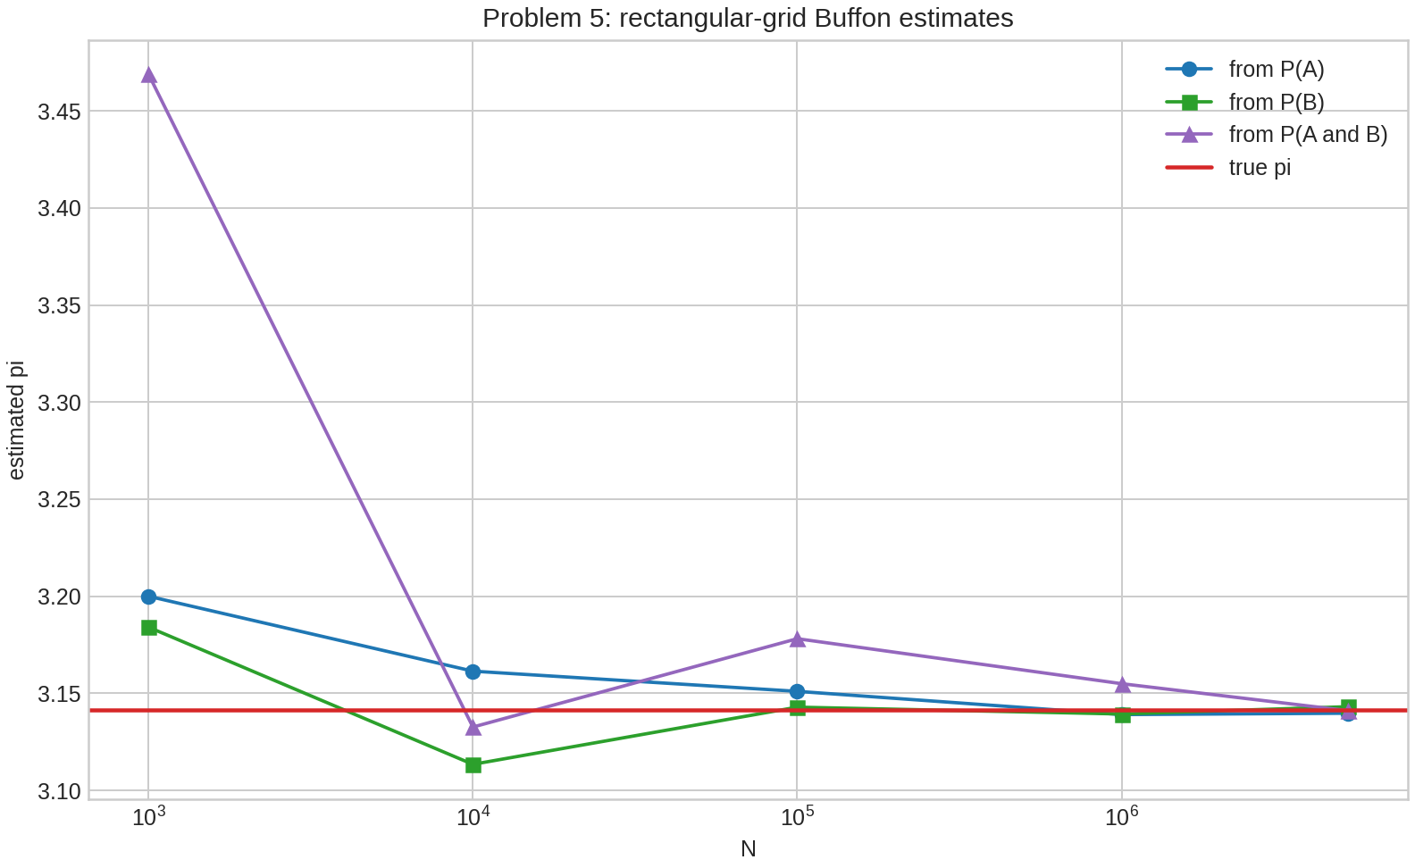
矩形网格 Buffon 三种估计
方法 (c) 的单独收敛图如下。
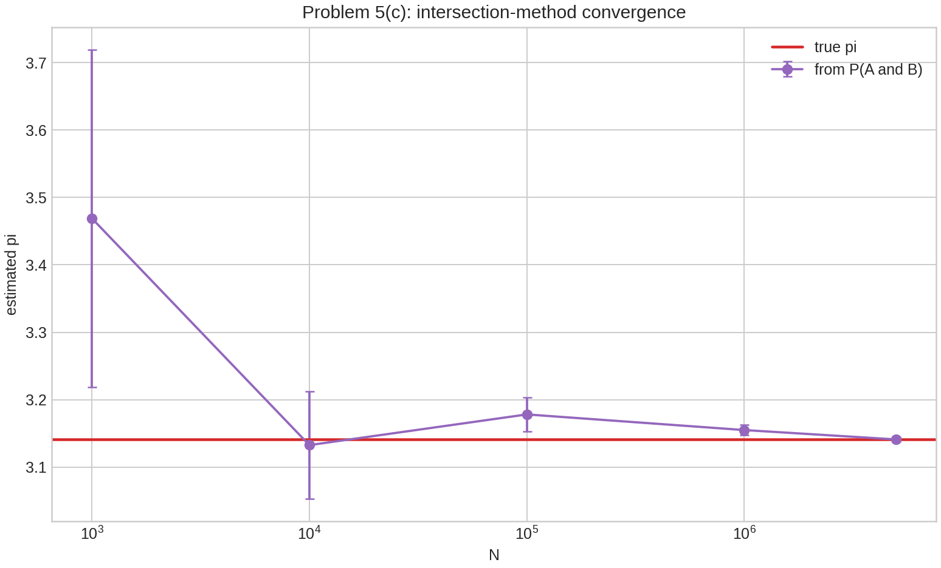
矩形网格交叉事件估计
本次参数下理论事件概率为
$$P(A)=0.509296, P(B)=0.339531, P(A∩B)=0.135812.$$
从统计效率看，方法 (a) 最好，方法 (b) 次之，方法 (c) 最不稳定。表中某些样本量下 $AB$ 方法偶然更接近真值，是单次随机模拟的波动，不代表其方差更小。
理解。 对形如 $\hat{π}=C/\hat{p}$ 的估计量，事件概率越小，$\hat{p}$ 的相对误差越大。交叉事件 $A∩B$ 的概率只有约 $0.136$，命中数明显少于单独穿越竖直线或水平线的事件，所以方差更大。若目标只是估计 $π$，应优先使用事件概率较大的方法。

